

ĐỀ THAM KHẢO ĐÁNH GIÁ CUỐI KÌ I LỚP 12
Môn: Vật Lí
Thời gian làm bài: 45 phút, không kể thời gian phát đề
Website: Chonhoctap.github.io/pages

Mã đề: 12-1-Lí

Họ và tên: …………………………………….. Lớp: ………

I. TRẮC NGHIỆM ( 15 Câu )
Câu 1: Phát biểu nào sau đây nói đúng về đặc điểm của chất rắn?
A. Có khối lượng, hình dạng và thể tích không xác định.
B. Không có khối lượng, hình dạng và thể tích không xác định.
C. Có khối lượng, hình dạng và thể tích xác định.
D. Không có khối lượng, hình dạng và thể tích xác định.

Câu 2: Nhiệt nóng chảy riêng của một chất là
A. nhiệt độ nóng chảy riêng của chất rắn
B. nhiệt lượng cần cung cấp cho vật để làm vật nóng chảy
C. là nhiệt lượng cần để làm cho một đơn vị khối lượng chất đó nóng chảy hoàn toàn
D. là nhiệt lượng cần để làm cho một đơn vị khối lượng chất đó nóng chảy hoàn toàn ở nhiệt độ nóng chảy mà không làm thay đổi nhiệt độ.

Câu 3: Cách nào sau đây không làm thay đổi nội năng của vật?
A. Cọ xát vật lên mặt bàn. B. Đốt nóng vật. C. Làm lạnh vật. D. Đưa vật lên cao.
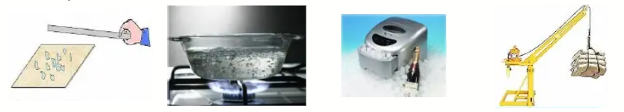
Câu 4: Đại lượng nào sau đây không phải là thông số trạng thái của một lượng khí?
A. Thể tích. B. Khối lượng. C. Nhiệt độ tuyệt đối. D. Áp suất.

Câu 5: Tìm câu sai. Khí lí tưởng
A. Là khí mà thể tích của các phân tử có thể bỏ qua
B. Là khí mà khối lượng của các phân tử có thể bỏ qua
C. Là khí mà các phân tử chỉ tương tác với nhau khi va chạm.
D. Gây áp suất lên thành bình

Câu 6: Hệ thức nào sau đây diễn tả đúng định luật Boyle?
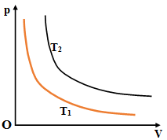
A. V₁T₁ = V₂T₂ B. C. D.
Câu 7: Đồ thị biểu diễn hai đường đẳng nhiệt của cùng một lượng khí lí tưởng biểu diễn như hình vẽ. Mối quan hệ về nhiệt độ của hai đường đẳng nhiệt này là

A. T₂ > T₁ B. T₂ = T₁ C. T₂ < T₁ D. T₂ ≤ T₁
- CHỐN HỌC TẬP -
Câu 8: Trên đồ thị (V,T), đường đẳng áp là:
A. Đường thẳng song song với trục V B. Đường hyperbol
C. Đường thẳng song song với trục T D. Đường thẳng có phương qua O

Câu 9: Hệ thức nào sau đây không phù hợp với quá trình đẳng áp?
A. B. V ~ T. C. D.
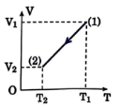
Câu 10: Cho đồ thị biến đổi trạng thái của một khối khí lí tưởng xác định, từ trạng thái 1 đến trạng thái 2. Đồ thị nào dưới đây tương ứng với đồ thị bên biểu diễn đúng quá trình biến đổi trạng thái của khối khí này?
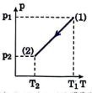
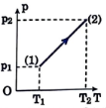
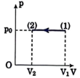
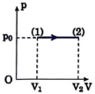

Hình 1 Hình 2 Hình 3 Hình 4
A. Hình 2 B. Hình 1 C. Hình 4 D. Hình 3

Câu 11: Hệ thức AU = Q là hệ thức của nguyên lý I nhiệt động lực học được áp dụng cho
A. quá trình đẳng nhiệt. B. quá trình đẳng áp.
C. quá trình đẳng tích. D. cả ba quá trình trên.

Câu 12: Khi làm nóng một lượng khí có thể tích không đổi, gọi n₀ là số phân tử trong một đơn vị thể tích, p là áp suất, T là nhiệt độ tuyệt đối. Tỉ số nào sau đây không đổi?
A. $\frac{n_{0}}{p}$ B. $\frac{p}{T}$ C. $\frac{n_{0}}{pT}$ D. $\frac{n_{0}}{T}$

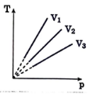
Câu 13: Cùng một khối lượng khí của một chất khí đựng trong 3 bình kín có thể tích khác nhau, đồ thị thay đổi áp suất theo nhiệt độ của ba khối khí ở ba bình được mô tả như hình vẽ. Quan hệ về thể tích của ba bình đó là:

A. V₃ = V₂ = V₁ B. V₃ < V₂ < V₁ C. V₃ > V₂ > V₁ D. V₃ ≥ V₂ ≥ V₁

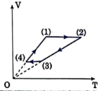
Câu 14: Cho chất khí có biến đổi trạng thái như hình vẽ. Khối khí có sự biến đổi trạng thái 1 → 2 → 3 → 4 → 1 như sau:
A. đẳng áp → đẳng tích → đẳng nhiệt → đẳng áp.
B. đẳng tích → đẳng nhiệt → đẳng áp → đẳng tích.
C. đẳng tích → đẳng áp → đẳng tích → đẳng áp.
D. đẳng nhiệt → đẳng áp → đẳng tích → đẳng nhiệt.

Câu 15: Công thức liên hệ giữa động năng trung bình của các phân tử chất khí và nhiệt độ là?
A. B. C. D.
- CHỐN HỌC TẬP -
II. ĐÚNG SAI ( 4 Câu )
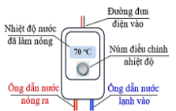
Câu 1: Hình bên là sơ đồ nguyên lí hoạt động của một máy làm nóng nước có dung tích 20 lít và công suất tiêu thụ điện 2500 W. Vào một ngày mùa đông khi bật máy nhiệt độ nguồn nước lạnh đưa vào là 18°C, khi nước đã được làm nóng đến nhiệt độ tối đa là 70°C thì rơ le của máy tự ngắt (trong quá trình này ống dẫn nước nóng ra đang khóa). Nước có khối lượng riêng ρ = 1000 kg/m³, nhiệt dung riêng c = 4180 J/kg.K. Hiệu suất làm nóng nước của máy là H = 95%.
Phát biểu | Đ/S
a) Khi nước được đưa vào máy đến lúc rơ le ngắt thì nhiệt độ của nước đã tăng 325 K.
b) Nhiệt lượng cần thiết cung cấp cho nước trong máy tăng nhiệt độ từ 18°C lên 70°C là 4347200 J.
c) Công của dòng điện cung cấp cho máy từ khi bật máy đến khi rơ le ngắt là 456700 J.
d) Thời gian để làm nóng nước từ khi bật máy đến khi rơ le ngắt là 30,5 phút.
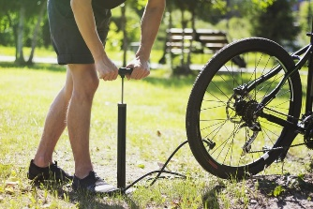
Câu 2: Hình bên cho thấy một người đang bơm xe đạp, mỗi động tác đẩy pit-tông xuống ứng với một lượng không khí đang được đưa vào trong săm xe. Trong quá trình bơm, tất cả các thông số trạng thái: thể tích, áp suất, nhiệt độ và cả lượng không khí trong săm xe thay đổi.
Phát biểu | Đ/S
a) Khi pit-tông được đẩy xuống, thể tích của khí trong bơm giảm, dẫn đến áp suất khí tăng theo định luật Boyle.
b) Trong quá trình bơm xe, nếu thể tích không đổi mà nhiệt độ của khí tăng, áp suất của khí sẽ giảm.
c) Mỗi khi đẩy pit-tông xuống, lượng không khí trong săm xe tăng lên, làm cho tổng khối lượng không khí trong săm tăng.
d) Phương trình trạng thái khí lí tưởng pV = nRT không thể áp dụng để mô tả sự thay đổi các thông số trạng thái của không khí trong quá trình bơm xe đạp.
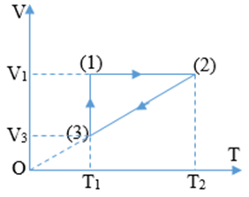
Câu 3: Một lượng khí xác định biến đổi theo chu trình (1) → (2) → (3) như hình vẽ. Cho V₁ = 3V₃
Phát biểu | Đ/S
a) Quá trình từ (1) → (2) là quá trình đẳng tích.
b) Quá trình từ (2) → (3) vận dụng được định luật Charlơ.
c) Quá trình (2) → (3) là quá trình đẳng áp, T₃ = 3T₂
d) Áp suất ở trạng thái (1) bằng 3 lần áp suất ở trạng thái (3).

Câu 4: Một xilanh thẳng đứng tiết diện 100 cm² chứa khí ở 27°C, đậy bởi pittong nhẹ cách đáy 60 cm. Trên pittong có đặt một vật khối lượng 100 kg. Đốt nóng khí thêm 50°C thì thấy pittong di chuyển chậm coi như thẳng đều lên phía trên. Cho áp suất khí quyển là P₀ = 1,01 × 10⁵ N/m², Lấy g = 8,8 m/s²

- CHỐN HỌC TẬP -
Phát biểu | Đ/S
a) Do pittong di chuyển đều nên áp lực F do khí được nung nóng tác dụng lên pittong cân bằng với lực cản (trọng lực và áp lực của khí quyển).
b) Trong trường hợp này, áp suất của khí trong xilanh luôn không đổi và bằng tổng áp suất P₀ của khí quyển và áp suất do trọng lực pittong gây ra. Đây là quá trình đẳng áp.
c) Thể tích của khí sau khi nung nóng thêm 50°C là 7m³
d) Công do khí thực hiện trong quá trình đẳng áp nói trên bằng 199 J.

III. TRẢ LỜI NGẮN ( 6 Câu )
Câu 1: Bình kín đựng khí Helium chứa 1,505×10²³ nguyên tử Helium ở điều kiện 0°C và áp suất trong bình là 1 atm. Khối lượng Helium có trong bình là bao nhiêu gam?
ĐÁP ÁN

Câu 2: Có 7 gam khí nitrogen ở điều kiện tiêu chuẩn. Biết khối lượng riêng của khí nitrogen là 1,25 g/l. Người ta nén đẳng nhiệt khối khí này tới áp suất 133 cmHg thì thể tích của khối khí bây giờ là ( Làm tròn đến hàng phần chục, kết quả bằng dm³ )
ĐÁP ÁN

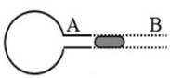
Câu 3: Một áp kế khí gồm một bình cầu thủy tinh có thể tích 270 cm³ gắn với một ống nhỏ AB nằm ngang có tiết diện 0,1 cm². Trong ống có một giọt thủy ngân. Ở 0°C giọt thủy ngân cách A 30 cm. Tính khoảng cách di chuyển của giọt thủy ngân khi nung nóng bình cầu đến 10°C. Coi dung tích bình là không đổi. ( kết quả tính bằng cm )
ĐÁP ÁN

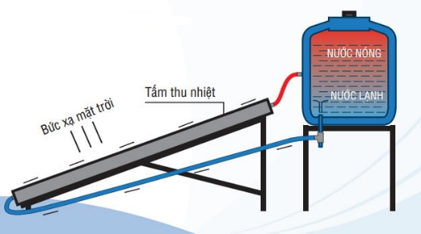
Câu 4: Tấm thu năng lượng TINOX được sử dụng trong các máy nước nóng năng lượng Mặt Trời hiện nay có thể hấp thụ 96% năng lượng nhiệt từ Mặt Trời. Một máy nước nóng sử dụng 2 tấm thu năng lượng có kích thước 2000 mm × 1250 mm. Tính độ tăng nhiệt độ của 150 lít (m = 150 kg) nước khi máy trên hoạt động trong 2 giờ vào buổi trưa. Biết rằng cường độ bức xạ năng lượng Mặt Trời thu được trên Trái Đất vào buổi trưa là khoảng 1000 W/m². Lấy nhiệt dung riêng của nước là 4180 J/kg.K.
( làm tròn đến 2 chữ số có nghĩa )
ĐÁP ÁN


Câu 5: Ở mặt đất có một khinh khí cầu có khoang chứa và hành khách.
Phần khí cầu chứa 3,00×10³ m³ không khí (giống với khí quyển tại đó).
Biết khối lượng tổng cộng của khoang chứa, hành khách và vỏ khí cầu là 450 kg, áp suất khí quyển là 101325 Pa, khối lượng riêng không khí là 1,29 kg/m³. Lấy g = 9,81 m/s². Coi không khí là khí lí tưởng có nhiệt độ 25°C. Tính x khi số mol có dạng x.${10}^{4}$ mol ( làm tròn kết quả đến hàng phần mười )
ĐÁP ÁN
- CHỐN HỌC TẬP -
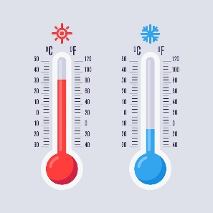
Câu 6: Một thang đo X lấy điểm băng là -10X, lấy điểm sôi là 90X. Biết mỗi độ X bằng 1/100 khoảng cách giữa điểm băng và điểm sôi. Nhiệt độ của một vật đọc được trên nhiệt kế Celsius là 40°C thì trên thang đo X có nhiệt độ bằng.
ĐÁP ÁN

ĐÁP ÁN:
I. TRẮC NGHIỆM ( 15 Câu )
1, C | 2, C | 3, D | 4, B | 5, B | 6, D | 7, A | 8, D
9, D | 10, B | 11, C | 12, B | 13, B | 14, C | 15, A

II. ĐÚNG SAI ( 4 Câu )
1, SĐSĐ | 2, ĐSĐS | 3, ĐĐSS | 4, ĐĐSS

III. TRẢ LỜI NGẮN ( 6 Câu )
1/ 1 | 2/ 3,2 | 3/ 130 | 4/ 55 | 5/ 12,3 | 6/ 30

- CHỐN HỌC TẬP -

